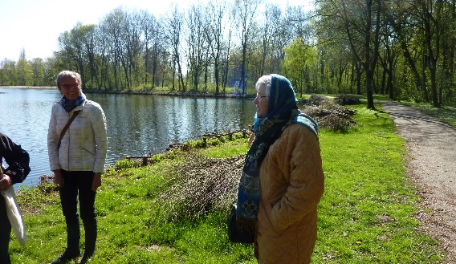
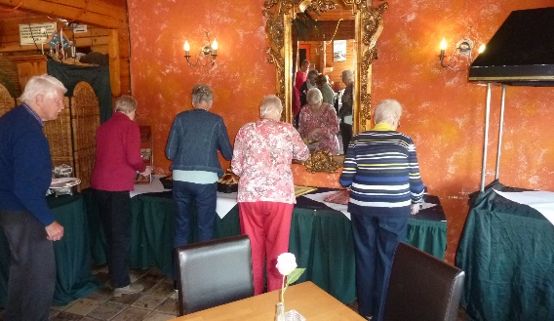
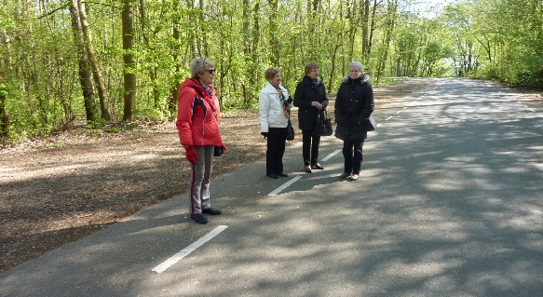
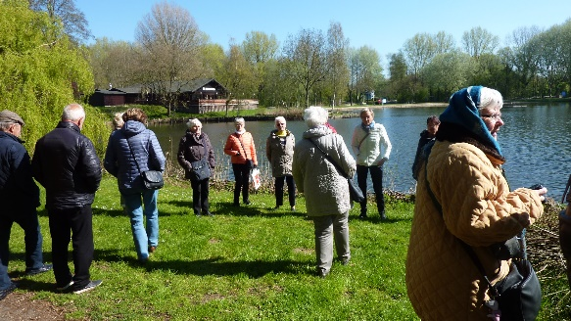
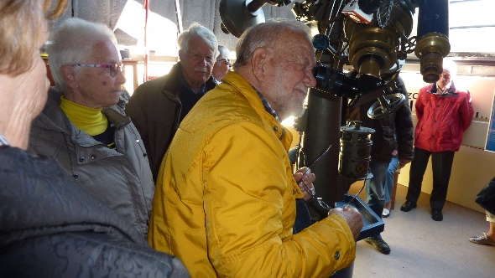
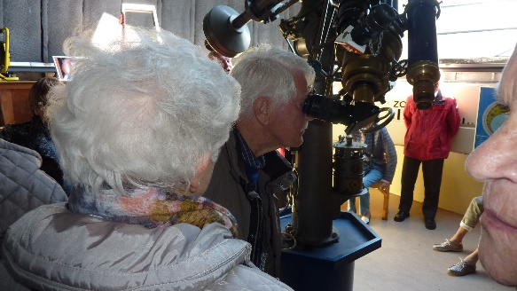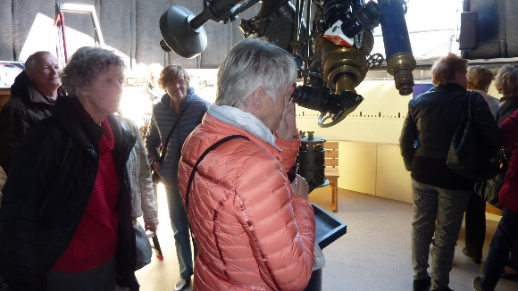
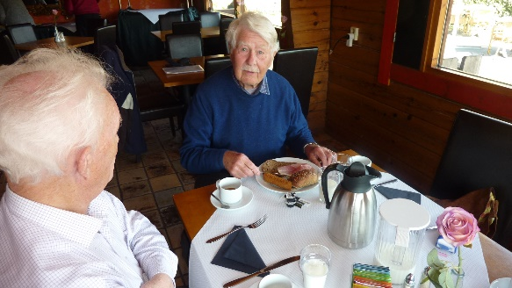
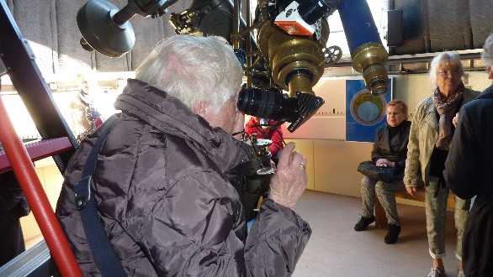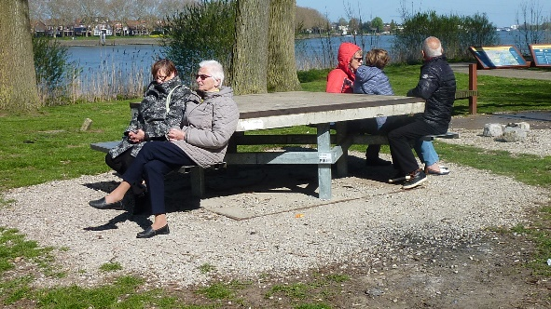
Impressie bezoek Biesbosch d.d. 10 april 2019, Groep KDO 55+
Deelnemers: Gerda, Piet met Ria, Corrie, Bets, Bep, Annie, Sjanie, Willy met Ger, Nannie met Wim, Martje met Herman, Lies, Paula, Anne-Marie, Annelies, Ria, Henny, Ria met Joop, Diny met Gerard.

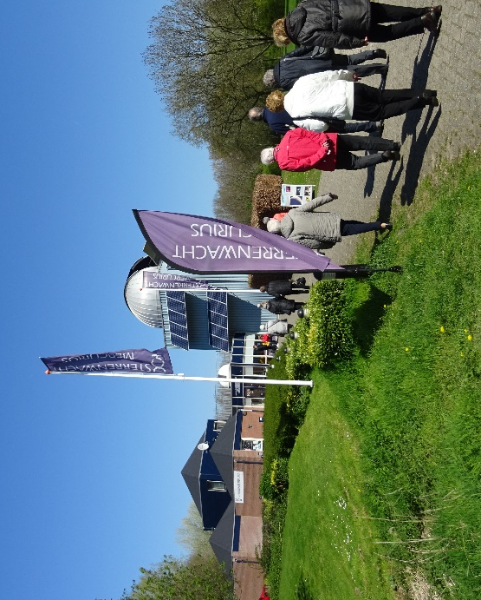
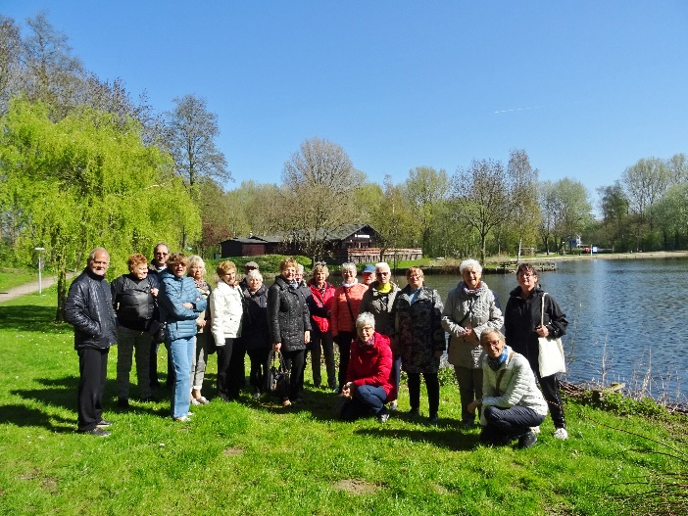
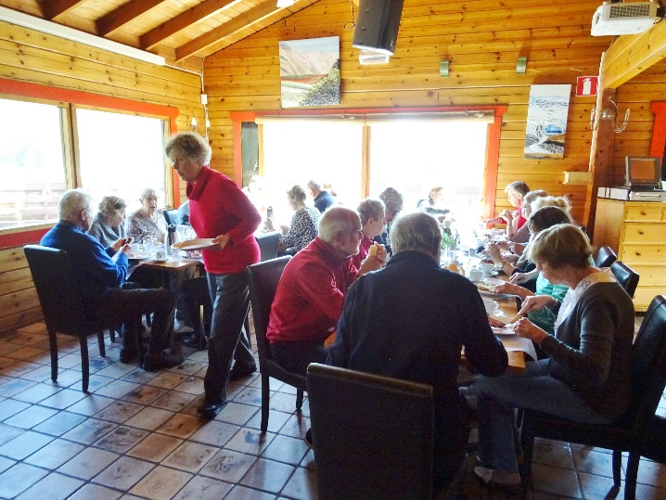
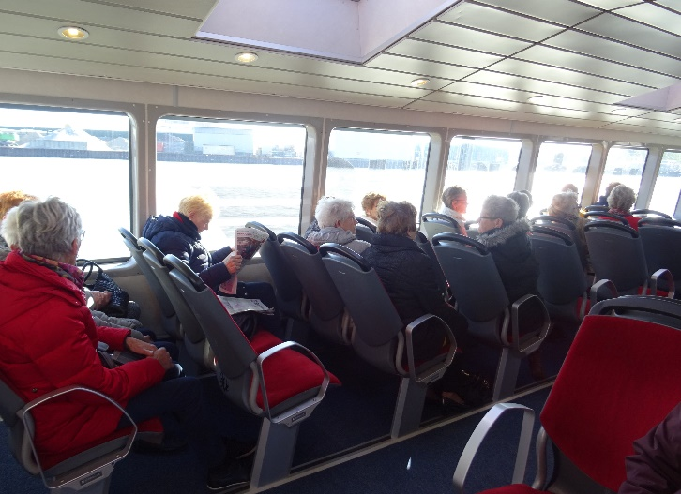

Foto’s van Anne-Marie en Gerard Wasser.

De KDO-groep 55+ zijn met de waterbus naar de Biesbosch gevaren voor een goed verzorgde lunch. Sommige genoten daarna van de zon of kozen voor een korte wandeling. Hierna volgde een bezoek aan de sterrenwacht Mercurius om de vlammen op de zon en de kraters op de maan te observeren.
De weersomstandigheden waren voor de tijd van het jaar optimaal helder, warme zon en frisse wind.

